Geografia klasa V
Temat - Powtórzenie wiadomości z działu „Lądy i oceany”
Przepisz do zeszytu test i zakreśl poprawne odpowiedzi ( x lub o)
1.Równik jest najdłuższym
a) równoleżnikiem
b) południkiem

2. Ile wyróżniamy na Ziemi kontynentów?
a) 4
b) 6
c) 7

3. Który z oceanów jest największy?
a) Ocean Indyjski
b) Ocean Atlantycki
c) Ocean Spokojny
d) Ocean Arktyczny

4. Na której półkuli leży Australia?
- północnej
- południowej

5. Najmniejszy pod względem powierzchni kontynent to?
a) Australia
b) Antarktyda
c) Europa

6. Pierwszym wielkim podróżnikiem, który dotarł do Azji by:
a) Marco Polo
b) Vasco da Gama
c) Francis Drake
d) Hernn Cortes

7. W którym roku Krzysztof Kolumb odkrył Amerykę?
a) 1490r.
b) 1501r.
c) 1492r.
d) 1495r.

8. Kto kierował wyprawą, która, jako pierwsza opłynęła całą kulę ziemską.
a) Roald Amundsen
b) Ferdynand Magellan
c) Amerigo Vespucci

9. Czym zasłynął James Cook ?
a) Zdobyciem bieguna północnego
b) Pokonaniem w całości Przejścia Północno - Zachodniego
c) zbadaniem wybrzeży Oceanu Spokojnego i leżących na nim wysp

10. Źródła jakiej rzeki badał Henry Stanley ?
a) Amazonki
b) Nilu
c) Dunaju

Temat – Sprawdzian wiadomości z działu „Lądy i oceany”

Test sprawdzający
Przepisz do zeszytu tylko rozwiązania zadań bez ich poleceń.

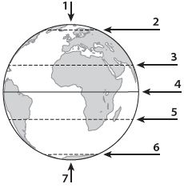
1. Na rysunku cyframi od 1 do 7 oznaczono ważne punkty oraz wybrane elementy siatki geograficznej. Rozpoznaj je na podstawie opisu. Wpisz do tabeli odpowiednie nazwy oraz cyfry, którymi te elementy zostały oznaczone na rysunku. 0–3 p.
Opis | Nazwa linii lub punktu | Cyfra na rysunku
Najdłuższy równoleżnik. Dzieli kulę ziemską na półkulę północną i półkulę południową.
Zwrotnik leżący na półkuli południowej.
Miejsce, w którym oś ziemska przecina półkulę północną.

2. Skreśl niewłaściwe wyrazy tak, aby podane informacje były prawdziwe. 0–2 p.
Południki to linie łączące bieguny Ziemi / oś ziemską z biegunem. W miarę oddalania się od równika długość równoleżników maleje / rośnie. Południki i równoleżniki na mapie tworzą siatkę geograficzną / kartograficzną.
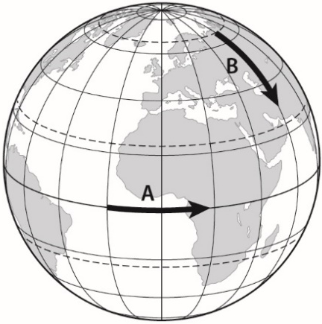
3. Na rysunku strzałkami oznaczono przemieszczające się punkty A i B. Wybierz właściwe spośród podanych nazw kierunków głównych
i wpisz je w odpowiednie miejsca. 0–2 p.
północ południe wschód zachód
A. Punkt A przemieszcza się na
B. Punkt B przemieszcza się na
4. Wpisz na podstawie mapy nazwy trzech kontynentów, które przecina południk zerowy (0°. 0–2 p.
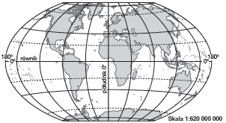
1. ……………………………………………………
2. ……………………………………………………
3………………………………………………………

5. Podaj nazwy opisanych kontynentów i oceanów. Skorzystaj z zamieszczonej mapy. 0–2 p.

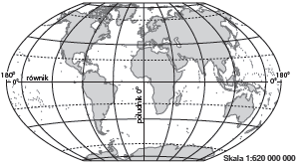
A. Kontynent o najmniejszej powierzchni. Leży wyłącznie na półkuli południowej (S) i półkuli wschodniej (E).

B. Drugi pod względem powierzchni kontynent na Ziemi. Leży na półkulach: południowej (S), północnej (N), wschodniej (E) i zachodniej (W).

C. Ocean o najmniejszej powierzchni. Leży na nim jeden z biegunów …………………………..…..
D. Ocean, który oddziela Amerykę Południową od Afryki. ..

6. Dopasuj do przedstawionych na mapach tras wypraw geograficznych nazwiska odkrywców oraz obiekty geograficzne. Wybierz nazwy spośród podanych. 0–6 p.
Odkrywcy Ferdynand Magellan Marco Polo James Cook
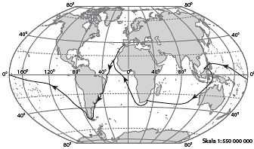
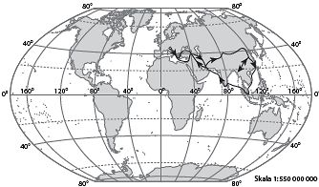
Obiekty geograficzne Nowa Zelandia południowe krańce Ameryki Południowej góry Pamir

A. Odkrywca: ……………..………………..……. B. Odkrywca: …………….……….…..………
Obiekt geograficzny: …………………………… Obiekt geograficzny: ………….…………...
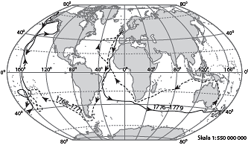

C. Odkrywca: …………………....…………….
Obiekt geograficzny: ……….………………

7. Podkreśl trzy spośród podanych określeń, które są składnikami pogody. 0–2 p.
odległość od morza osady atmosferyczne prędkość wiatru
roczna amplituda temperatury powietrza prędkość wiatru
wysokość nad poziomem morza temperatura powietrza o godzinie 7.00
8. Wykonaj polecenia na podstawie zamieszczonego klimatogramu. 0–4 p.
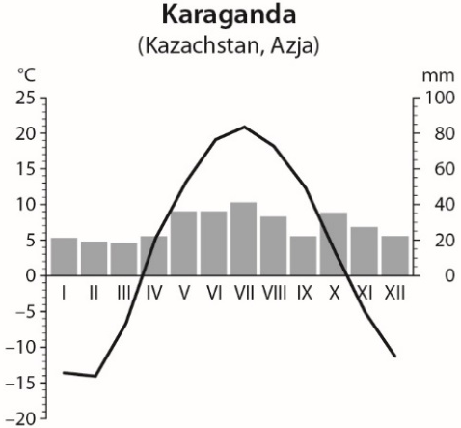
a) Podaj nazwę miesiąca, w którym zanotowano najwyższe opady. Opady zaznaczone są słupkami. Odczytaj i zapisz ich wartość.
Miesiąc: ............................................... Opady: ..................................
b) Podaj nazwę miesiąca, w którym zanotowano najwyższą średnią temperaturę powietrza (czarna linia). Odczytaj i zapisz jej wartość w przybliżeniu.
Miesiąc: ............................................... Temperatura: .........................
c) Podaj nazwę miesiąca, w którym zanotowano najniższą średnią temperaturę powietrza. Odczytaj i zapisz jej wartość.
Miesiąc: ............................................... Temperatura: .........................

9. Rozpoznaj strefy krajobrazowe na podstawie zamieszczonych map oraz fotografii. Wybierz właściwe nazwy spośród podanych i zapisz je pod ilustracjami. 0–2 p.
pustynia gorąca las równikowy tajga sawanna
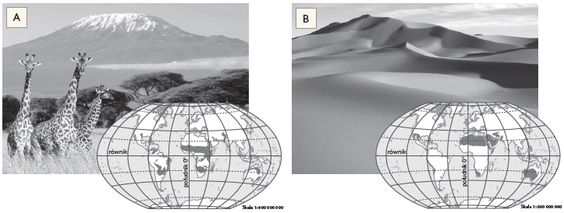
A. ………………………………………………….. B. …………………………………………...

Temat – „W wilgotnym lesie równikowym i w lesie strefy umiarkowanej”
Zapoznaj się ze scenariuszem zajęć „ Rośliny i zwierzęta lasów równikowych” na stronie epodreczniki.pl
Po przeczytaniu odpowiedz na dwa pytania w zeszycie.
1. Napisz, jakie produkty wyrabia się z roślin rosnących w lesie równikowym?
2. Wskaż przystosowania u dwóch wybranych gatunków zwierząt lasu równikowego do panujących tam warunków.

Wykonaj plakat formatu A3, na którym zaprezentujesz różnorodność gatunków ( minimum trzy gatunki) wybranego obszaru wilgotnych lasów równikowych.

Powodzenia !

